**Compresores de aire serie ACQ**

**Descripción:**

**Aireación para profesionales.**

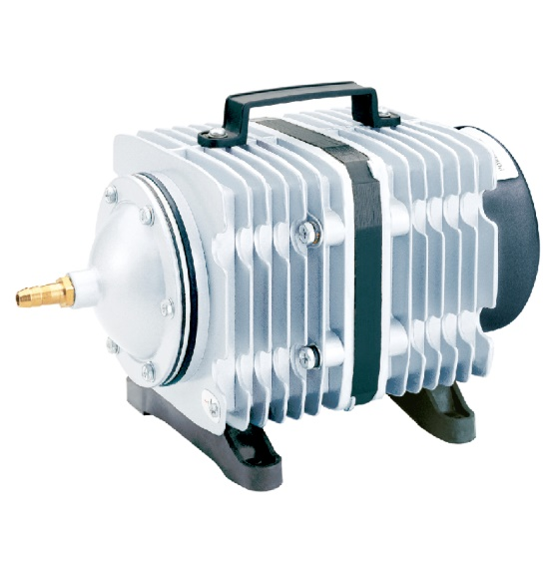La línea profesional de compresores **BOYU ACQ** es la más moderna potente y eficiente. Sus 4 modelos abarcan potencias que varían desde los 70 hasta los 150w, con unos caudales desde los 60 a los 150 l/m y unas presiones nominales de hasta 0.035 MPa. Estas prestaciones permiten ofrecer aireación a sistemas acuáticos densamente poblados para acuicultura ornamental o de consumo, estanques o sistemas profesionales de acuariofilia de hasta 20.000 litros de capacidad. Incluye una conexión de latón y un distribuidor de hasta 16 salidas de 4/6 mm. Está compuesto por carcasa externa metálica que aporta una gran solidez al conjunto, además de una práctica asa y un soporte anclable mediante tornillos, ambos elementos fabricados en plástico ABS de gran calidad. Este aparato está diseñado mediante computadora con sistema CAD y fabricado bajo los estrictos controles de calidad que ofrece BOYU.En todos los sistemas profesionales, la potencia, confiablilidad y rentabilidad son los factores más determinantes. Es por ello que su motor DC libre de lubricantes usa tecnología de inducción magnética permanente empleando un sistema de un solo pistón. Esta tecnología asegura un alto caudal con una presión adecuada, mientras que opera de una forma suave y muy confiable, ahorrando al tiempo energía y emitiendo un nivel de ruido y vibraciones muy bajo. La línea de compresores BOYU ACQ le garantizará una alta productividad y durabilidad para su negocio con un nivel de mantenimiento casi nulo. Además, al igual que cualquier otro producto BOYU estos compresores cuentan con un excelente servicio de garantía y un confiable suministro refacciones y repuestos.



**Especificaciones:**

|  |  |  |  |  |  |  |  |  |  |
| --- | --- | --- | --- | --- | --- | --- | --- | --- | --- |
| **Modelo** | **Voltaje**  **AC/DC/V** | **Frecuencia**  **(Hz)** | **Consumo**  **(W)** | **Enchufe**  **(Tipo)** | **Longitud**  **Cable (cm)** | **Protección**  **Eléctrica:** | **Presión Máx.**  **(MPa)** | **Caudal**  **(Litros/min.)** | **Número de salidas:** |
| **ACQ-005** | AC/230/115v | 50/60 Hz | 70w | “A” dos polos | 189 | IPX4 | 0.030 | 60 | 8 |
| **ACQ-007** | AC/230/115v | 50/60 Hz | 75w | “A” dos polos | 189 | IPX4 | 0.035 | 100 | 10 |
| **ACQ-009** | AC/230/115v | 50/60 Hz | 105w | “A” dos polos | 189 | IPX4 | 0.030 | 160 | 16 |
| **ACQ-012** | AC/230/115v | 50/60 Hz | 150w | “A” dos polos | 189 | IPX4 | 0.034 | 170 | 16 |

|  |  |  |  |  |  |  |  |
| --- | --- | --- | --- | --- | --- | --- | --- |
| **Modelo** | **Dimensiones**  **(l x a x h )** | **Dimensiones c. embalaje**  **(l x a x h )** | **Ø Conexión**  **(mm)** | **Peso neto:**  **(Grs)** | **Temp. Trabajo**  **(°C)** | **Peso con**  **embalaje: (Grs)** | **Para acuarios**  **de hasta: (L)** |
| **ACQ-005** | 186 x 98 x 138 | 200 x 120 x 180 | 9/12 | 2215 | 0-40 | 2340 | 8000 |
| **ACQ-007** | 232 x 98 x 152 | 225 x 140 x 195 | 9/12 | 3095 | 0-40 | 3255 | 12000 |
| **ACQ-009** | 288 x 145 x 158 | 280 x 160 x 220 | 12/16 | 4780 | 0-40 | 5005 | 15000 |
| **ACQ-012** | 295 x 145 x 165 | 310 x 165 x 220 | 12/16 | 6295 | 0-40 | 6060 | 20000 |

**GARANTÍA:**

INCLUSIONES:

* Este producto BOYU cuenta con un período de garantía de 90 días naturales contra cualquier falla de fabricación o desperfecto en alguno de sus componentes, atribuibles a su ensamble o proceso de fabricación.
* Este período comenzará a partir de la adquisición del producto, siendo validado únicamente por su correspondiente ticket de compra. Exija al establecimiento la entrega de su comprobante.
* Si detecta cualquier desperfecto o daño causado por defectos de los materiales o sus procesos de fabricación, deberá reportarlos a su proveedor en un período no superior a 3 días del incidente, mediante una foto y mostrarlos de forma directa a su proveedor. Las compensaciones aceptadas nunca superarán el valor comercial del aparato.
* La garantía relativa a componentes eléctricos estará sujeta a una previa revisión por parte del proveedor para poder descartar fallas por un mal uso o por variaciones de voltaje.

EXLUSIONES:

* Daños causados por inevitables desastres naturales.
* Cualquier alteración del número de serie del dispositivo.
* Cualquier daño causado por un uso, manipulación, instalación incorrecta o irresponsable de este producto.
* Ser utilizado para un fin distinto al que fue diseñado, o ser utilizarlo para emplearlo en otras atribuciones o líquidos ajenos a la acuariofilia.
* Ser usado en áreas exteriores, exponiendo el producto a las inclemencias de la intemperie.
* Daños causados durante el transporte y sus costos derivados del servicio de garantía, tanto los previos a su aprobación como los posteriores.
* Los daños producidos por la omisión o realización incorrecta de los procedimientos de instalación y mantenimiento descritos en su manual de instrucciones.
* La reparación de cualquier desperfecto o modificación realizada por cualquier persona no autorizada anulará de forma inmediata el período de garantía.
* Cualquier modificación efectuada en el cable de suministro eléctrico.
* Daños causados por conectarlo a una fuente de suministro eléctrico distinta a la descrita en su etiqueta y ficha técnica, así como aquellos daños que se produjeran por fallos en la calidad en dicho suministro.
* Daños causados por una inmersión accidental en agua o absorber accidentalmente agua al interior de su cuerpo. Este aparato cuenta con protección al polvo y la humedad IPx4.
* **Esta garantía no incluye en ningún caso daños en la membrana del motor, ya que es considerada un elemento consumible. Es recomendable revisar el funcionamiento del equipo en el momento de la compra.**

**PRECAUCIONES:**

* Antes que nada, revise cualquier anomalía o desperfecto en el producto y sus componentes para notificarlo a su proveedor para que puedan realizarse las pertinentes gestiones.
* Asegúrese de conectar este dispositivo a un suministro de corriente adecuado a las características de voltaje y frecuencia descritas en la ficha técnica, en la etiqueta ubicada en el dorso o en el embalaje original.
* Asegúrese de contar con una protección eléctrica por sobre tensión en su suministro eléctrico antes de conectar este aparato. Además, verifique que su instalación cuenta con una conexión a tierra funcional.
* Tenga la precaución de ubicar este producto fuera del alcance de niños y mascotas.
* No instale este aparato por debajo de la cota máxima de agua de su acuario. De lo contrario correrá el riesgo de introducir agua del acuario a través del tubo de aire por la ley de los vasos comunicantes al ser apagado. Si no tiene forma de instalar la bomba de este modo, instale una válvula anti-retorno (check valve, o válvula check) en la longitud de la manguera. Tenga en cuenta que una válvula “Check” puede disminuir el rendimiento de su compresor.
* Tenga en cuenta que al manipular un aparato en funcionamiento y en contacto con agua, existe un riesgo potencial de sufrir accidentes por descarga eléctrica en caso de una avería en alguno de sus componentes. Antes de realizar cualquier labor de mantenimiento, instalación o limpieza que implique meter sus manos en el agua desconéctelo completamente de su suministro eléctrico.
* Si detecta que el cable de suministro eléctrico presenta algún desperfecto no trate de repararlo. Desconéctelo inmediatamente y ponga el aparato a disposición de un servicio de reparación calificado.
* Este producto no puede ser desechado en su servicio doméstico de basura.
* Si el aparato no está en uso apáguelo y desconéctelo completamente del suministro de corriente. Para guardarlo, límpielo y séquelo completamente.

**Manual de instrucciones:**

Gracias por comprar un compresor de aire **BOYU ACQ**. Con el fin de hacer un uso correcto y seguro de este producto obteniendo un rendimiento óptimo y prevenir accidentes, lea cuidadosamente este manual de instrucciones antes de usarlo. Guarde este manual de instrucciones en un lugar seguro para usarlo posteriormente. Nosotros nos esforzaremos al máximo con el fin de proveer un servicio satisfactorio para usted.

**Funciones y uso:**

Este producto suministra aire limpio utilizable para acuicultura reproductiva y de engorda. Especialmente útil en tanques profundos, donde se requiere presión extra además de un gran caudal de aire. También es útil para mantener oxigenado un sistema de especies acuáticas vivas para acuarios, restaurantes de marisco, pescadores deportivos y mercados de pescado en situaciones donde carecen temporalmente de un sistema de filtración. También es utilizado como compresor para aerografía, pintura a spray y soldaduras a alta temperatura.

* Carcasa construida en aleación de aluminio fundido a inyección. Estructura compacta, tamaño reducido, ligero y fácil de transportar.
* Este producto está clasificado en la categoría de alta eficiencia energética y ahorro de consumo eléctrico. Posee un sistema de inducción magnética permanente (AC) con un solo pistón.
* Descarga de presión de hasta 0.35 Mpa. Este producto es apto para un amplio rango de entornos de trabajo y usos profesionales.
* Libre de lubricación con aceite. No contamina el aire suministrado.
* La membrana de goma está construida con compuesto elastómero macro-molecular. Es sustituible y está pensada para un tiempo uso a largo plazo.
* Gestión de aire con hasta 16 salidas.

**Instalación y desmontaje:**

* Asegúrese de contar con un suministro eléctrico acorde con las especificaciones que figuran en la ficha de características situadas al dorso del aparato.
* No instale este aparato por debajo de la cota máxima de agua de su acuario. De lo contrario correrá el riesgo de introducir agua del acuario a través del tubo de aire por la ley de los vasos comunicantes al ser apagado. Si no tiene forma de instalar la bomba de este modo, instale una válvula anti-retorno (“Check valve”, o “Válvula check”) en la longitud de la manguera. Observe el gráfico de la derecha.

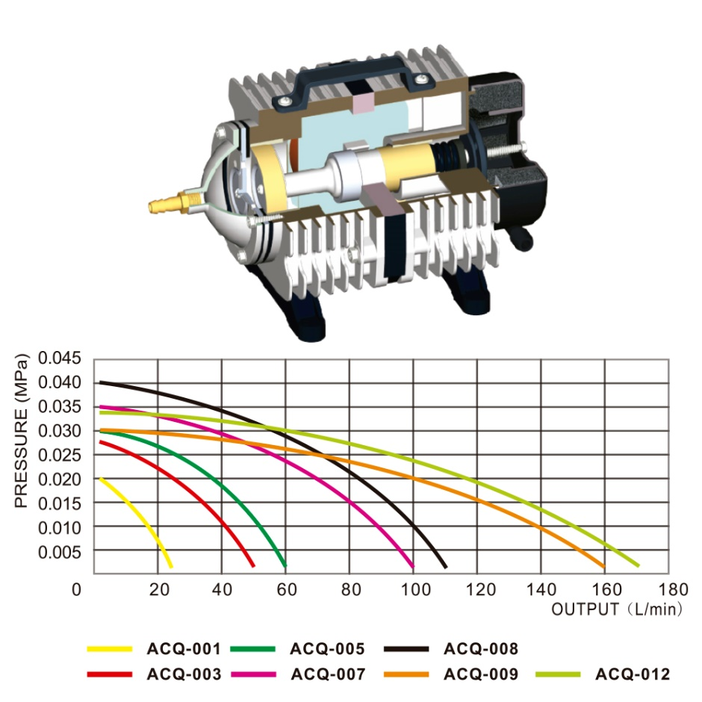**Curvas de rendimiento:**

Tenga en cuenta que la presión y caudal de aire que entrega esta bomba a la salida de la manguera dependerá proporcionalmente a la profundidad que se encuentre sumergida, así como otros factores como el estado de conservación de salidas de aire y su cantidad o la longitud, el diámetro y la porosidad del circuito neumático empleado en su instalación.

**Funcionamiento del compresor:**

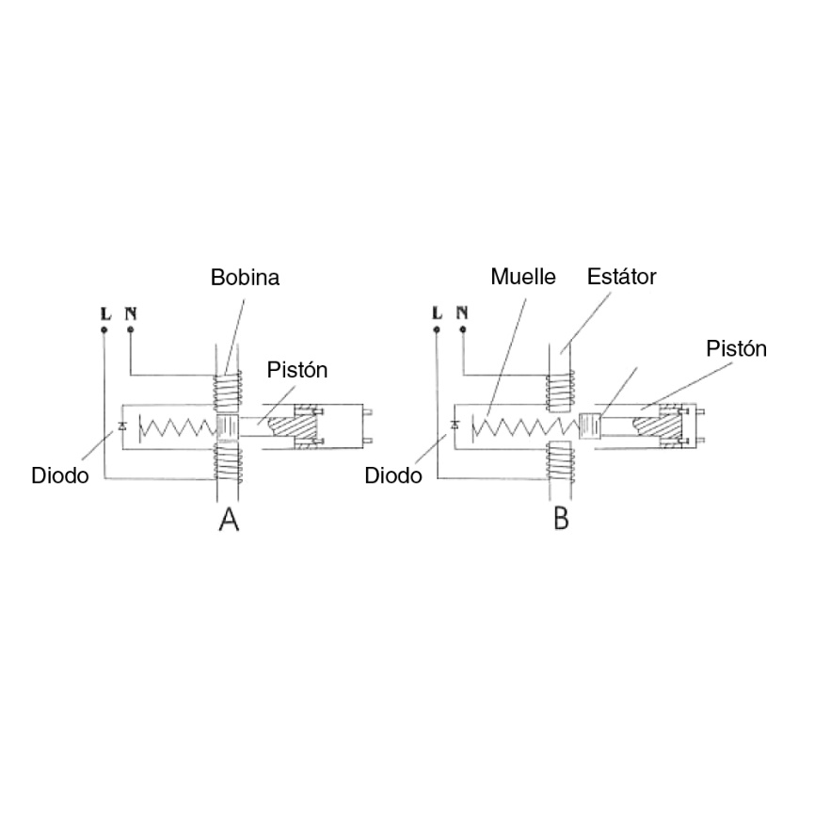

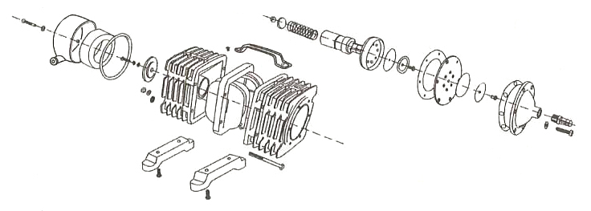Para comprender el funcionamiento de este compresor observe el siguiente diagrama de la derecha. Durante las ondas positivas, el diodo permite que la corriente pase a través del estator creando un campo magnético. Esta fuerza magnética genera medio giro del rotor hacia la izquierda y el movimiento lineal del pistón. Esto comprime el muelle y envía aire al cilindro desde la válvula interior como puede ver en el diagrama “A”. Durante las ondas negativas, el diodo no permite el paso de corriente a través del estator, impidiendo que se forme un campo magnético. Entonces, el rotor gira hacia la derecha y el muelle recobra su posición de reposo. Ahora el aire comprimido en el pistón se expulsará pasando a través de la válvula exterior. Esta acción combinada de los diagramas “A” y “B” se repetirá cíclicamente en consecuentemente con la alternancia de la corriente AC suministrada, generando un flujo constante de aire comprimido al exterior.

**Utilización:**

1.- Esta máquina utiliza un suministro eléctrico proveniente de una fuente de alimentación de 12V DC. Preste atención a las características de consumo y tipo de voltaje representadas en la placa del cuerpo de la bomba, y que concuerden con las características de la fuente de alimentación disponible. El cable rojo del compresor se conecta al lado positivo de la batería (+), mientras que el cable negro se conecta al lado negativo (-) de la batería.

2.- Este aparato de debe colocar de forma lo más estable posible y cerca de su fuente de alimentación. Si por necesidad debe colocar el aparato por debajo del nivel de agua asegúrese de que esta no va a retornar agua por vasos comunicantes. (Observe figura 1)

3.- Para suministro de aparatos acuáticos que ocupan aire a presión mediante un macarrón se debe conectar mediante una pieza que distribuya el aire acorde a las necesidades del número de aparatos que se conecten y de su demanda de aire (esta pieza viene suministrada) dependiendo del modelo se suministran divisores de entre 6 y 12 salidas. Un compresor modelo ACQ-009 es capaz de suministrar aire a un acuario o estanque de entre 12 y 15 m3.

4.- Si es usado como parte del equipamiento de aireación de un sistema, puede conectarlo al tubo de entrada de un dispositivo o depósito intermedio de aire para suministrar aire comprimido de forma continua.

5.- La tubería de aire no debe ser deformada o perforada, o estrangulada en un ángulo cerrado para no estorbar el flujo de aire y disminuir su rendimiento.

6.- Si detecta un descenso en el rendimiento del suministro de aire debe revisar las siguientes causas:

* Posibles fugas de aire, perforaciones o estrangulaciones que afecten el normal flujo de aire. Revise la línea de tubería desde el compresor hasta el final.
* Descanso en el voltaje de la fuente de alimentación. Revíselo para devolver el voltaje apropiado.
* El colector y/o conmutador del motor y las escobillas sufren un mal contacto debido a restos de carbonilla, disminuyendo seriamente las revoluciones del motor. Revise este punto antes de utilizar de nuevo la máquina.

7.- Si guarda la máquina para no usarla durante un largo periodo de tiempo, (más de 6 meses) y al volverla a conectar no funcionase, llévela a un servicio cualificado para una revisión. Debe extraerse el conmutador del motor y limpiar su superficie de contacto de óxido y suciedad, remplazando las escobillas si fuera necesario antes de usarlo de nuevo.

8.- Si durante el funcionamiento detectase un ruido anormal o vibración proveniente del compresor, desconecte inmediatamente la unidad. La causa de este ruido es la rotura de la membrana por fatiga de estiramientos tras un largo período de tiempo. Llévela al servicio técnico para la sustitución de este consumible.

9.- Para almacenar este compresor por un largo período de tiempo, desconéctelo del suministro eléctrico y desmonte el divisor de aire con sus piedras difusoras y mangueras conectadas a él. Colóquelo en un área fresca y seca para usarlo de nuevo en el futuro.

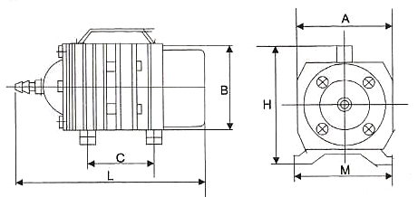**Dimensiones:**

|  |  |  |  |  |  |  |
| --- | --- | --- | --- | --- | --- | --- |
| MODELO | L | A | B | C | H | M |
| ACQ-001 | 130 | 58 | 59 | 58 | 79 | 72 |
| ACQ-003 | 160 | 94 | 84 | 63 | 118 | 95 |
| ACQ-005 | **186** | **105** | **97** | **71** | **138** | **98** |
| ACQ-007 | **232** | **118** | **112** | **105** | **152** | **98** |
| ACQ-008 | 270 | 136 | 127 | 113 | 158 | 110 |
| ACQ-009 | **288** | **138** | **128** | **118** | **158** | **145** |
| ACQ-012 | **295** | **142** | **132** | **120** | **165** | **145** |

**Precauciones de seguridad:**

1. Asegúrese de que el compresor está conectado correctamente a una toma de tierra. Desconéctelo inmediatamente si observa daños en el cable **(figura 6)**

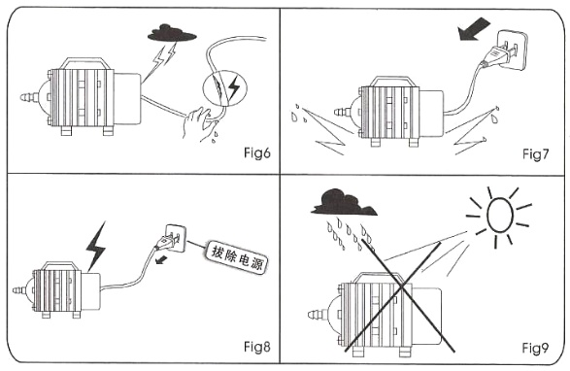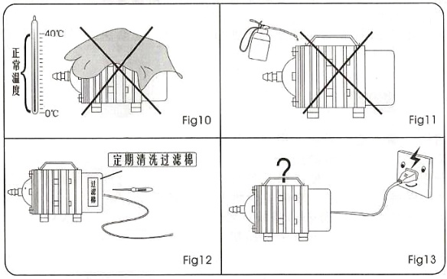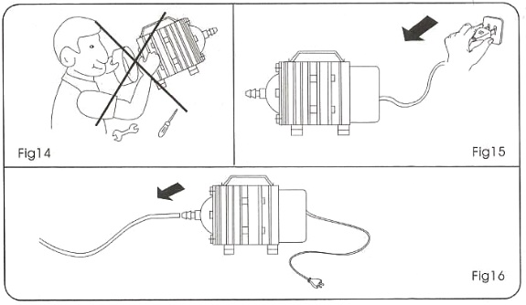

1. Si cayera al agua accidentalmente desconéctelo inmediatamente del suministro de corriente junto con el resto de aparatos eléctricos del sistema antes de sacarlo del agua. **(figura 7)**
2. Si detecta una fuga de corriente desconéctelo inmediatamente del suministro de corriente junto con el resto de aparatos eléctricos del sistema. No lo vuelva a conectar en el sistema hasta haber resuelto el problema. **(figura 8)**
3. Nunca sumerja el compresor en agua. Este aparato no debe exponerse a salpicaduras de agua. Esto puede dañar el compresor. Evite mantenerlo funcionando en áreas polvorientas o expuestas a la luz solar directa. **(figura 9)**
4. La temperatura de trabajo se encuentra entre los 0°C y los 40°C. No cubra el compresor con trapos, plásticos o cubiertas similares. Esto puede afectar a su correcta disipación de calor. **(figura 10)**
5. Este aparato no requiere lubricación de ningún tipo. No añada aceites. **(figura 11)**
6. Debe limpiar la esponja pre-filtro cada dos meses (parte número 2 en el gráfico de despiece de la última página). Esto evitará la introducción de suciedad al aparato y al sistema acuático, al tiempo que asegurará un buen rendimiento al evitar que este filtro se atore de suciedad. **(figura 12)**
7. Si a pesar de estar conectado correctamente y no presentar anomalías el suministro eléctrico el compresor no funciona, puede que exista una desconexión accidental en el interior del compresor durante su transporte o un desajuste entre el pistón y su alojamiento después de haber estado demasiado tiempo en desuso. Ponga el aparato a disposición de un servicio técnico calificado para resolver el problema. **(figura 13)**
8. 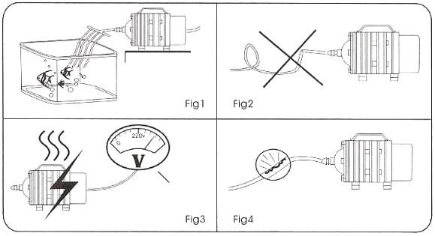No repare de forma arbitraria el compresor para evitar mayores daños en el aparato. En caso de fallo mecánico llévelo a un servicio técnico autorizado profesional. **(figura 14)**
9. No levante el compresor del cable de alimentación. No jale del cable para evitar daños o fallos en el aparato. **(figura 15)**
10. Si no va a usar el compresor desconéctelo, límpielo y séquelo. antes de guardarlo en un lugar fresco y seco. Es recomendable ponerlo en funcionamiento 10 minutos cada 15 días para mantenerlo en buen estado. **(figura 16)**
11. Debe sustituir las piedras difusoras cada 3 meses en caso de que las esté usando. Estas piedras deberán estar siempre limpias para optimizar el rendimiento de la bomba.
12. Revise periódicamente el estado de la manguera en busca de fugas de aire. Para ello, puede sumergir distintas secciones de la manguera en agua en busca de burbujas.
13. Limite el acceso de este aparato a niños, mascotas o personas con capacidad sensorial reducida para prevenir accidentes y daños materiales.
14. 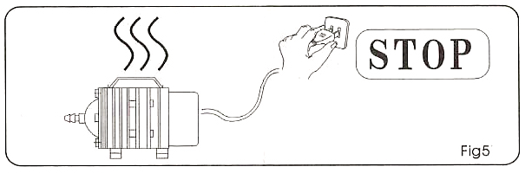Durante el funcionamiento del compresor, el voltaje suministrado puede variar de forma segura hasta un 10% sin provocar averías eléctricas en su motor. El voltaje de referencia para el que está diseñado es de 127v. Voltajes superiores a ese rango permitido podrían provocar un exceso de temperatura e incendiar la máquina. (observe la figura 5).
15. Voltajes inferiores a 127v en un rango de un 10% pueden provocar un menor rendimiento. También emitirá menos caudal y presión si por alguna razón existe algún tipo de obstrucción o estrangulamiento en el circuito de aire. Del mismo modo, revise y sustituya periódicamente las salidas de aire y piedras difusoras para no perder prestaciones en su sistema de aireación.
16. Si observa que el compresor no funciona estando conectado a la corriente eléctrica o presenta ruidos, olores, vibraciones anormales, emite humo o excesivo calor, desconecte inmediatamente el aparato y busque el origen de la anomalía. (figura 5)

**Partes principales del compresor:**

